柯 志杰

zjko.vip | 湖北汽车工业学院

爱英语

微信小程序开发

目录

[项目概述 2](#_Toc517814644)

[需求分析 2](#_Toc517814645)

[需求提出 2](#_Toc517814646)

[需求剖析 2](#_Toc517814647)

[功能需求分析 3](#_Toc517814648)

[系统需求分析 3](#_Toc517814649)

[概要设计 3](#_Toc517814650)

[技术路线 4](#_Toc517814651)

[前端框架简介 4](#_Toc517814652)

[后端框架简介 5](#_Toc517814653)

[存储方案 6](#_Toc517814654)

[原型设计 6](#_Toc517814655)

[模块设计 8](#_Toc517814656)

[接口设计 9](#_Toc517814657)

[详细设计 12](#_Toc517814658)

[小程序界面设计 12](#_Toc517814659)

[微信小程序实现 14](#_Toc517814660)

[数据库设计 17](#_Toc517814661)

[后端开发 17](#_Toc517814662)

[测试报告 18](#_Toc517814663)

[微信团队官方评估 18](#_Toc517814664)

[时序测试 0](#_Toc517814665)

[完整性测试 0](#_Toc517814666)

[功能测试 0](#_Toc517814667)

[项目总结 0](#_Toc517814668)

# 项目概述

爱英语是一款在微型小程序平台上的英语教育平台。能够让用户利用碎片时间，及时学习到最新潮的英语知识，在不知不觉中提高自己的英语表达能力。

# 需求分析

需求分析也称为软件需求分析、系统需求分析或需求分析工程等，是开发人员经过深入细致的调研和分析，准确理解用户和项目的功能、性能、可靠性等具体要求，将用户非形式的需求表述转化为完整的需求定义，从而确定系统必须做什么的过程。

## 需求提出

小程序端：

1.展示文章，文章图片，循环播放上传英文语音

2.可以进行分享，点击切换语音，以及后台配置广告展示

3. 连续自动播放音频

4. 有文字和图片

5. 贴片广告(问题：点击广告可跳转至微信公众号中还是？单广告还是多广告 广告位置)

6. 自动抓取微信文章里的音频内容（问题：自动抓取微信公众号中文章和音频还是在后台进行手动上传）

后台：

1.可进行文本编辑文章，展示图片

2.可配置广告图片，广告url地址（广告一次性进行替换还是保留，问题：多个广告还是单个广告）

3.单用户进行登录操作后台（还是多用户操作）

## 需求剖析

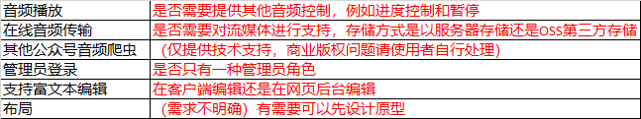

## 功能需求分析

|  |  |
| --- | --- |
| 需求 | 描述 |
| 小程序播放页面 | 图片文本定位展示，流媒体播放（边下边播） |
| 小程序主界面 | 包含banner、文章列表、需要有基本布局 |
| Banner广告 | Banner位置广告具备跳转外链功能 |
| 文章查询 | 对数据库的文章进行分页获取以及渲染 |
| 大量文件存储及管理 | 需要对大量图片声音文件进行存储管理 |
| 投放广告管理 | banner内容管理 |
| 文章管理 | 包含文章添加、修改、删除 |
| 云服务器运行 | 整个项目运行在云服务器上 |

## 系统需求分析

|  |  |
| --- | --- |
| 需求 | 描述 |
| 流媒体解决方案 | 能够进行边下边播放的音频处理技术 |
| 大文件存储方案 | 能够存储大量大文件 |
| 数据分页技术 | 需要具备数据分页，分批查询 |

# 概要设计

概要设计是一个设计师根据用户交互过程和用户需求来形成交互框架和视觉框架的过程，其结果往往以反映交互控件布置、界面元素分组以及界面整体板式的页面框架图的形式来呈现。这是一个在用户研究和设计之间架起桥梁，使用户研究和设计无缝结合，将对用户目标与需求转换成具体界面设计解决方案的重要阶段。

## 技术路线

项目搭建在LAMP（Linux、Apache、MySQL、PHP）软件平台上，依托阿里云服务器以及OSS云对象存储解决方案实现。实现原理如下图示。



## 前端框架简介

**微信公众平台原生开发框架**

使用微信官方提供的开发配件进行开发，纯原生开发，未使用开发框架

**Snake后台管理模板**

第一款开源的 thinkphp5 后台系统，拥有美观的后台，完善的 rbac 权限系统。帮助您快速搭建可用的 thinkphp5 后台。

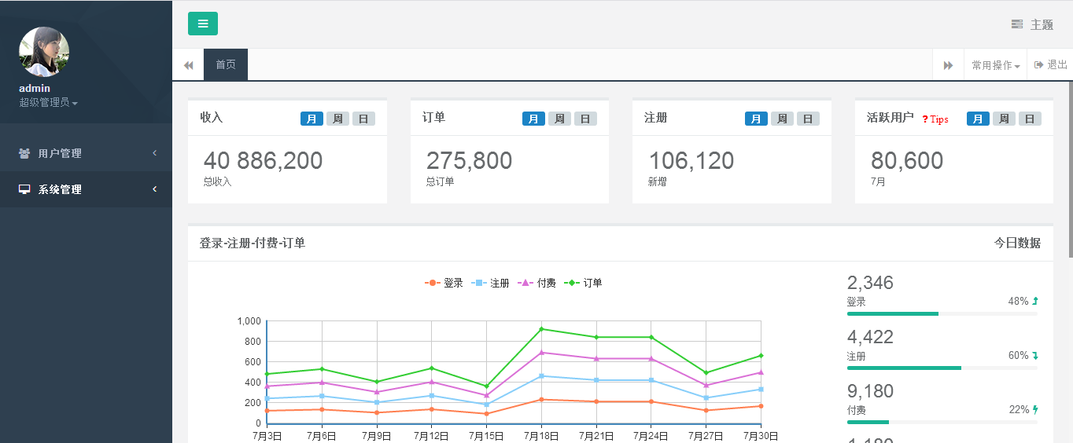

github 地址： <https://github.com/nick-bai/snake>

**作者：白云飞（NickBai）**

## 后端框架简介

**ThinkPHP**

ThinkPHP是为了简化企业级应用开发和敏捷WEB应用开发而诞生的。最早诞生于2006年初，2007年元旦正式更名为ThinkPHP，并且遵循Apache2[开源协议](https://baike.baidu.com/item/%E5%BC%80%E6%BA%90%E5%8D%8F%E8%AE%AE)发布。ThinkPHP从诞生以来一直秉承简洁实用的设计原则，在保持出色的性能和至简的代码的同时，也注重易用性。并且拥有众多原创功能和特性，在社区团队的积极参与下，在易用性、扩展性和性能方面不断优化和改进。 [1]

ThinkPHP是一个快速、兼容而且简单的轻量级国产PHP开发框架，诞生于2006年初，原名FCS，2007年元旦正式更名为ThinkPHP，遵循Apache2开源协议发布，从Struts结构移植过来并做了改进和完善，同时也借鉴了国外很多优秀的框架和模式，使用[面向对象](https://baike.baidu.com/item/%E9%9D%A2%E5%90%91%E5%AF%B9%E8%B1%A1" \t "_blank)的开发结构和MVC模式，融合了Struts的思想和TagLib（[标签库](https://baike.baidu.com/item/%E6%A0%87%E7%AD%BE%E5%BA%93)）、RoR的ORM[映射](https://baike.baidu.com/item/%E6%98%A0%E5%B0%84)和ActiveRecord模式。

ThinkPHP可以支持windows/[Unix](https://baike.baidu.com/item/Unix)/Linux等服务器环境，正式版需要[PHP](https://baike.baidu.com/item/PHP/9337" \t "_blank)5.0以上版本支持，支持[MySql](https://baike.baidu.com/item/MySql/471251" \t "_blank)、[PgSQL](https://baike.baidu.com/item/PgSQL" \t "_blank)、[Sqlite](https://baike.baidu.com/item/Sqlite" \t "_blank)多种数据库以及PDO扩展，ThinkPHP框架本身没有什么特别模块要求，具体的应用系统运行环境要求视开发所涉及的模块。

作为一个整体开发解决方案，ThinkPHP能够解决应用开发中的大多数需要，因为其自身包含了底层架构、兼容处理、[基类](https://baike.baidu.com/item/%E5%9F%BA%E7%B1%BB)库、数据库访问层、[模板引擎](https://baike.baidu.com/item/%E6%A8%A1%E6%9D%BF%E5%BC%95%E6%93%8E)、缓存机制、[插件](https://baike.baidu.com/item/%E6%8F%92%E4%BB%B6)机制、角色认证、[表单](https://baike.baidu.com/item/%E8%A1%A8%E5%8D%95)处理等常用的组件，并且对于跨版本、跨平台和跨数据库移植都比较方便。并且每个组件都是精心设计和完善的，应用开发过程仅仅需要关注您的业务逻辑。

## 存储方案

为了方便项目处理流式音频数据以及其他大规格文件，项目决定采用阿里的OSS云服务器作为声音媒体文件和图片文件的实际存储服务器，通过OSS对文件产生一个独立的连接，由本地MySQL服务器存储这个链接以索引到这个文件。

**对象存储OSS**

阿里云对象存储服务（Object Storage Service，简称 OSS），是阿里云提供的海量、安全、低成本、高可靠的云存储服务。它具有与平台无关的RESTful API接口，能够提供99.999999999%（11个9）的数据可靠性和99.99%的服务可用性。可以在任何应用、任何时间、任何地点存储和访问任意类型的数据。

可以使用阿里云提供的API/SDK接口或者OSS迁移工具轻松地将海量数据移入或移出阿里云OSS。数据存储到阿里云OSS以后，可以选择标准类型（Standard）的阿里云OSS服务作为移动应用、大型网站、图片分享或热点音视频的主要存储方式，也可以选择成本更低、存储期限更长的低频访问类型（Infrequent Access）和归档类型（Archive）的阿里云OSS服务作为不经常访问数据的备份和归档。

## 原型设计

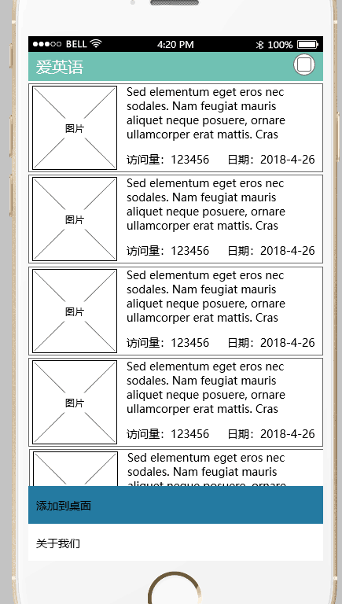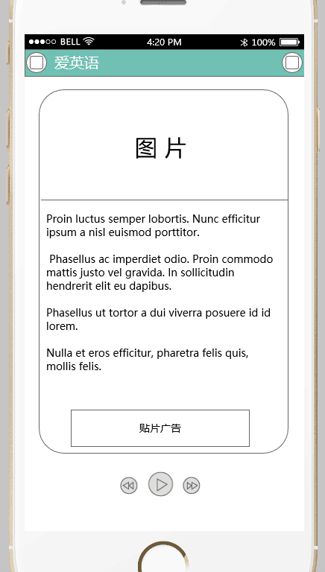

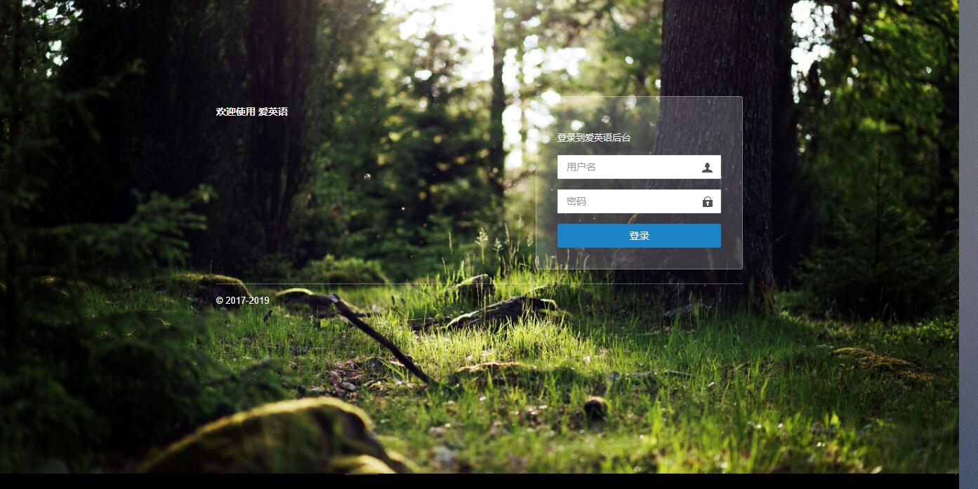

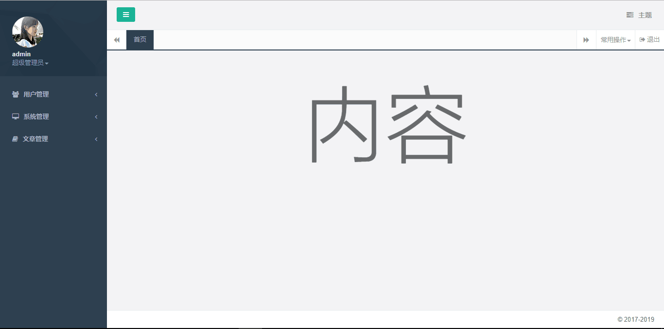 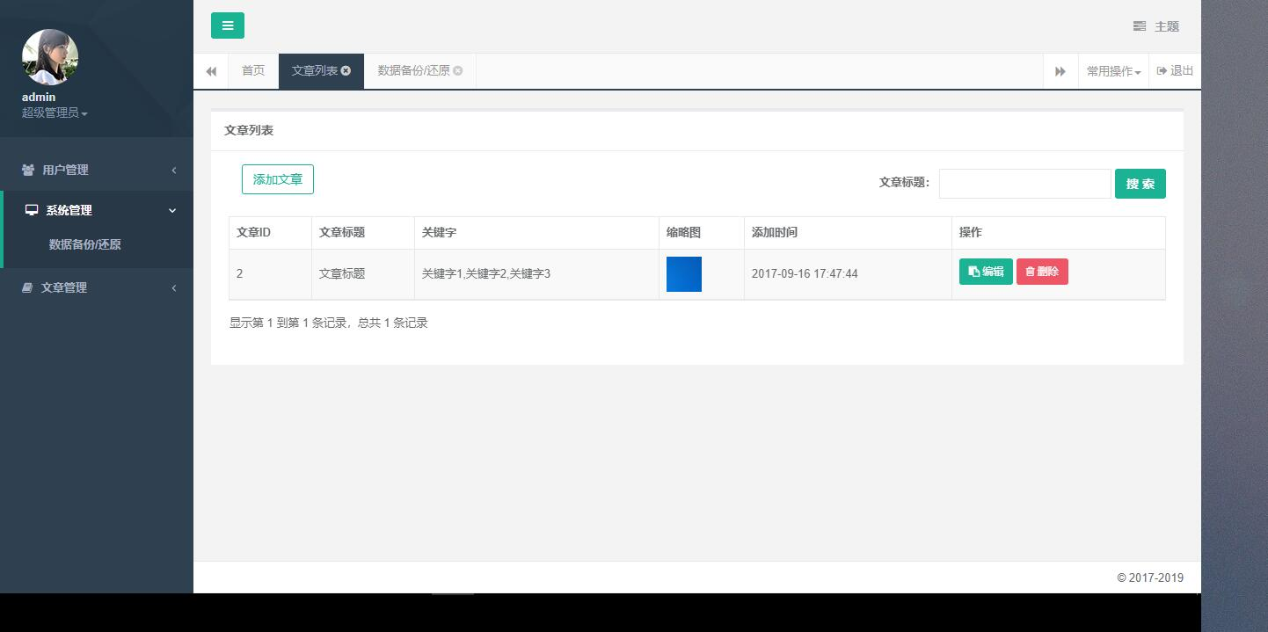

## 模块设计

模块化设计，简单地说就是程序的编写不是开始就逐条录入计算机语句和指令，而是首先用主程序、子程序、子过程等框架把软件的主要结构和流程描述出来，并定义和调试好各个框架之间的输入、输出链接关系。逐步求精的结果是得到一系列以功能块为单位的算法描述。以功能块为单位进行程序设计，实现其求解算法的方法称为模块化。模块化的目的是为了降低程序复杂度，使程序设计、调试和维护等操作简单化。

**微信小程序**





## 接口设计

接口作用：获取轮播广告数据

请求URL：[https://www.\*\*\*\*\*\*\*\*\*\*/api/Banner/getBanner](https://www.**********/api/Banner/getBanner)

请求方式：POST

请求参数：无

返回实例：

{

"code":1,

"msg":"获取成功",

"data":[

{

"title":"护肤产品三件套",

"image\_url":"https://fuka.oss-cn-shenzhen.com/r75MjJ4Jhw1524408412534.png",

"link\_url":"www.douyu.com"

}

]

}

接口作用：获取文章列表

请求URL：[https://www.\*\*\*\*\*\*\*\*\*\*/ api/Article/getArticleList](https://www.**********/ api/Article/getArticleList)

请求方式：POST

请求参数：

| **参数名** | **必选** | **类型** | **说明** |
| --- | --- | --- | --- |
| pageNo | 否 | Int | 页码 |
| pageSize | 否 | Int | 数量 |

返回实例：

{

"code":1,

"msg":"获取成功",

"data":[

{

"id":1,

"create\_time":"2018-05-16 11:39:23",

"pv":5,

"sound\_url":"https://fuka.oss-cn-shenzhen.aliyuncs.com/sound/20.wav",

"image\_url":"https://gold-cdn.xitu.io/v3\/static/img/android.fef4da1.png",

"content":"5555555555\r\n555555555\r\n55555555555",

"title":"2222",

"status":1

}

]

}

返回参数说明

| **参数名** | **类型** | **说明** |
| --- | --- | --- |
| groupid | int | 用户组id，1：超级管理员；2：普通用户 |

接口作用：文章访问量

请求URL：[https://www.\*\*\*\*\*\*\*\*\*\*/api/Article/UpdateArticle](https://www.**********/api/Article/UpdateArticle)

请求方式：POST

请求参数：

| **参数名** | **必选** | **类型** | **说明** |
| --- | --- | --- | --- |
| article\_id | 是 | Int | 文章id |

返回实例：

{

"code":1,

"msg":"获取成功",

"data":""

}

接口作用：通过时间筛选文章

请求URL：[https://www.\*\*\*\*\*\*\*\*\*\*/api/Article/getArticleListByTime](https://www.**********/api/Article/getArticleListByTime)

请求方式：POST

请求参数：

| **参数名** | **必选** | **类型** | **说明** |
| --- | --- | --- | --- |
| pageNo | 否 | int | 页码 |
| pageSize | 否 | int | 数量 |
| start\_time | 是 | string | 开始时间 |
| end\_time | 是 | string | 结束时间 |

返回实例：

{

"code":1,

"msg":"获取成功",

"data":[

{

"id":1,

"create\_time":"2018-05-16 11:39:23",

"pv":5,

"sound\_url":"https://fuka.oss-cn-shenzhen.aliyuncs.com/sound/20.wav",

"image\_url":"https://gold-cdn.xitu.io/v3\/static/img/android.fef4da1.png",

"content":"5555555555\r\n555555555\r\n55555555555",

"title":"2222",

"status":1

}

]

}

# 详细设计

本部分主要表述软件系统的设计详情，每个模块的具体设计以及设计考虑。本部分代码较多请配合注释查看。

## 小程序界面设计

index.wxml

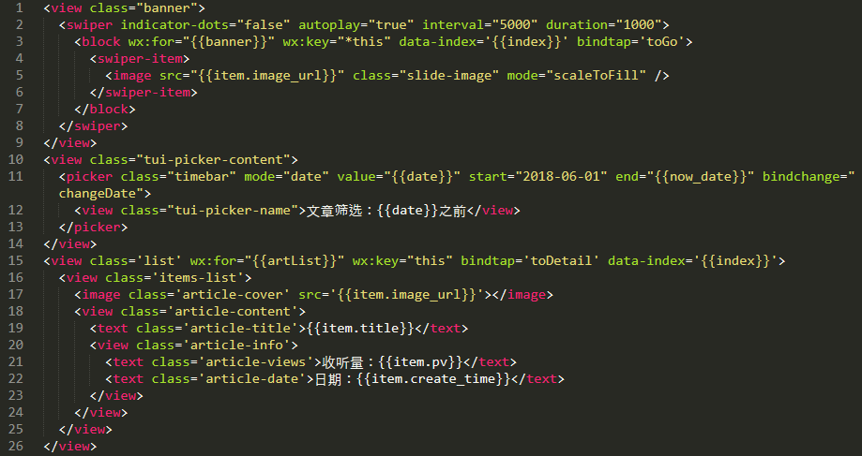

**index.wxss**

.banner {

overflow: hidden;

height: auto;

width: 100%;

}

.tui-picker-name {

width: 100%;

text-align:center;

color: #cccccc;

background: #f3f3f3;

}

.banner image {

width: 100%;

}

.items-list {

display: flex;

width: 100%;

height: 200rpx;

flex-direction: row;

}

.article-cover {

width: 190rpx;

height: 190rpx;

margin-left: 10rpx;

margin-top: 10rpx;

}

.article-content {

margin-left: 10rpx;

margin-top: 10rpx;

display: flex;

width: 540rpx;

height: 200rpx;

flex-direction: column;

}

.article-title {

height: 120rpx;

color: #212121;

line-height: 40rpx;

word-break: keep-all;

font-size: 30rpx;

overflow: hidden;

margin-top: 10rpx;

margin-right: 35rpx;

text-overflow: ellipsis;

display: -webkit-box;

-webkit-line-clamp: 3;

-webkit-box-orient: vertical;

}

.article-info {

display: flex;

width: 100%;

flex-direction: raw;

align-items: flex-end;

height: 60rpx;

color: #9a9a0a;

}

.article-views {

font-size: 24rpx;

}

.article-date {

font-size: 24rpx;

margin-left: 50rpx;

}

Content.wxxml

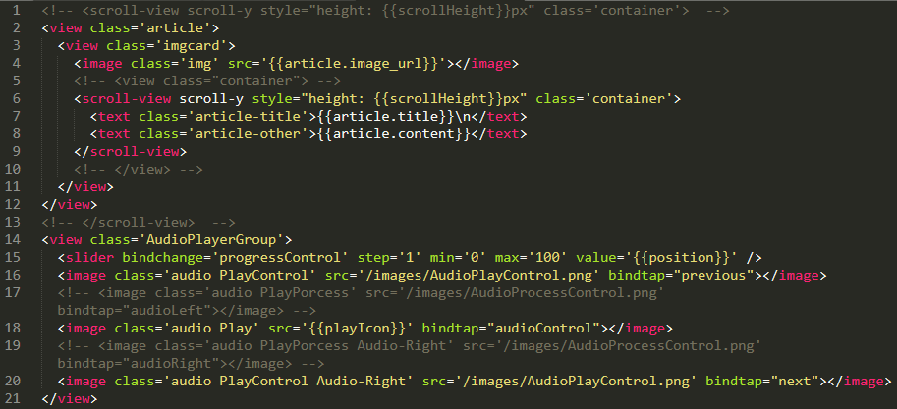

Content.wxss

page {

background: #f0f0f0;

}

.article-title {

}

.page-section {

width: 100%;

margin-bottom: 60rpx;

}

.page-section-spacing {

box-sizing: border-box;

padding: 0 80rpx;

}

.article-other {

color: #808080;

font-size: 24rpx;

}

.AudioPlayerGroup {

position: fixed;

bottom: 0rpx;

background: #fff;

text-align: center;

width: 100%;

}

.img {

}

.imgcard {

border-radius: 25rpx;

position: absolute;

top: 50%;

left: 50%;

transform: translate(-50%, -60%);

box-shadow: 0rpx 8rpx 32rpx #666;

}

.container {

padding: 5px;

text-align: center;

}

.audio {

width: 100rpx;

height: 100rpx;

}

.Audio-Right {

transform: rotate(180deg);

}

.Play {

margin-right: 40rpx;

margin-left: 40rpx;

margin-bottom: 20rpx;

transform: scale(1.1, 1.1);

}

.PlayControl {

margin-right: 30rpx;

margin-left: 30rpx;

}

## 微信小程序实现

index.js

//index.js

//获取应用实例

const app = getApp()

Page({

data: {

banner: [],

artList: [],

pageNumber: 1,

date: "2018-06-25",

now\_date: "2018-06-25"

},

onLoad: function() {

this.setData({

now\_date: this.getNowFormatDate(),

date: this.getNowFormatDate()

})

this.requestBanner();

this.requestArtList();

},

toDetail: function(e) {

var index = e.currentTarget.dataset.index

app.data.artList = this.data.artList;

wx.navigateTo({

url: '/pages/content/content?index=' + index + '&pageNumber=' + this.data.pageNumber

})

},

onReachBottom: function() {

this.requestArtList();

},

requestArtList: function() {

var that = this

wx.showLoading({

title: '加载中',

})

// 请求后台，获取下一页的数据。

wx.request({

url: 'https://www.wanglilly.com/api/article/getArticleListByTime',

data: {

pageNo: that.data.pageNumber,

pageSize: app.data.total,

start\_time: '2018-06-01',

end\_time: this.data.date

},

method: "POST",

dataType: "json",

fail: function() {},

success: function(res) {

console.log(res.data)

res.data.data.forEach(function(value, index, array) {

array[index].pv \*= 11; //结果为true

array[index].pv += Math.floor(Math.random() \* 7)

})

that.setData({

artList: that.data.artList.concat(res.data.data)

})

that.data.pageNumber++

},

complete: function() {

wx.hideLoading();

}

});

},

requestBanner: function() {

var that = this;

wx.request({

url: 'https://www.wanglilly.com/api/Banner/getBanner',

method: "POST",

dataType: "json",

fail: function() {

console.log("API getBanner call fail")

},

success: function(res) {

that.setData({

banner: res.data.data

})

}

});

},

changeDate(e) {

this.data.artList = []

this.data.pageNumber = 1

this.setData({

date: e.detail.value

})

this.requestArtList();

},

getNowFormatDate: function() {

var date = new Date();

var seperator1 = "-";

var year = date.getFullYear();

var month = date.getMonth() + 1;

var strDate = date.getDate();

if (month >= 1 && month <= 9) {

month = "0" + month;

}

if (strDate >= 0 && strDate <= 9) {

strDate = "0" + strDate;

}

var currentdate = year + seperator1 + month + seperator1 + strDate;

return currentdate;

}

})

Content.js

// pages/content/content.js

const app = getApp();

Page({

data: {

playIcon: '/images/AudioPause.png',

article: null,

artList: [],

position: 0,

index: null,

pageNumber: 1,

sync: false,

scrollHeight: null

},

onLoad: function(options) {

this.data.artList = app.data.artList

this.data.index = options.index

this.data.pageNumber = options.pageNumber

var that = this

wx.getSystemInfo({

success: function(res) {

that.setData({

scrollHeight: res.windowHeight \* 0.3

});

}

});

this.init()

},

init: function() {

wx.request({

url: 'https://www.wanglilly.com/api/Article/UpdateArticle',

data: {

article\_id: this.data.artList[this.data.index].id

},

method: "POST",

dataType: "json"

});

console.log(this.data.artList[this.data.index])

this.setData({

article: this.data.artList[this.data.index],

})

const bgm = wx.getBackgroundAudioManager()

if (bgm.src != this.data.article.sound\_url) {

bgm.title = '爱英语'

bgm.epname = '爱英语'

bgm.singer = '-'

bgm.coverImgUrl = 'http://zjko-blog-img.oss-cn-beijing.aliyuncs.com/logo.png?x-oss-process=style/root-img'

bgm.src = this.data.article.sound\_url

}

bgm.onEnded(() => {

this.next()

})

bgm.onTimeUpdate(() => {

const p = bgm.currentTime / bgm.duration \* 100

this.setData({

position: p

})

})

},

audioControl: function() {

const backgroundAudioManager = wx.getBackgroundAudioManager()

if (backgroundAudioManager.paused) {

this.setData({

playIcon: '/images/AudioPause.png'

})

backgroundAudioManager.play()

} else {

this.setData({

playIcon: '/images/AudioPlay.png'

})

backgroundAudioManager.pause()

}

},

progressControl: function(e) {

const bgm = wx.getBackgroundAudioManager()

var len = bgm.duration / 100 \* e.detail.value

bgm.seek(len)

},

requestArtList: function() {

var that = this

// 请求后台，获取下一页的数据。

wx.request({

url: 'https://www.wanglilly.com/api/Article/getArticleList',

data: {

pageNo: that.data.pageNumber,

pageSize: app.data.total

},

method: "POST",

dataType: "json",

fail: function() {},

success: function(res) {

console.log(res.data.data)

that.setData({

artList: that.data.artList.concat(res.data.data)

})

that.data.pageNumber++

that.data.sync = false

},

complete: function() {

}

});

},

previous: function() {

if (this.data.index > 0) {

this.data.index--

this.init()

} else {

wx.showToast({

title: '这是第一了篇哦',

icon: 'none',

duration: 2000

})

}

},

next: function() {

if (this.data.index + 3 < this.data.artList.length) {

this.data.index++

this.init()

} else {

if (!this.data.sync) {

this.data.sync = true

this.requestArtList()

} else {

wx.showToast({

title: '正在加载',

icon: 'none',

duration: 2000

})

}

if (this.data.index + 1 < this.data.artList.length) {

this.data.index++

this.init()

} else {

if (this.data.sync) {

wx.showToast({

title: '正在加载',

icon: 'none',

duration: 2000

})

} else {

wx.showToast({

title: '已经到达末尾',

icon: 'none',

duration: 2000

})

}

}

}

}

});

## 数据库设计

## 后端开发

以下内容不包含框架代码，仅展示业务核心内容。

public function getArticleList()

{

$pageNo = input('post.pageNo', 1);

$pageSize = input('post.pageSize', 10);

$offset = ($pageNo - 1) \* $pageSize;

$result = db('article')

->order('create\_time desc')

->limit($offset, $pageSize)

->select();

if ($result !== false) {

$data['code'] = 1;

$data['msg'] = '获取成功';

$data['data'] = $result;

} else {

$data['code'] = 0;

$data['msg'] = '获取失败';

$data['data'] = '';

}

return json($data);

}

/\*

\*文章浏览增加

\*/

public function updateArticle()

{

$article\_id = input('post.article\_id');

$result = db('article')->where('id', $article\_id)->setInc("pv");

if ($result !== false) {

$data['code'] = 1;

$data['msg'] = '获取成功';

$data['data'] = '';

} else {

$data['code'] = 0;

$data['msg'] = '获取失败';

$data['data'] = '';

}

return json($data);

}

public function getBanner()

{

$result = db('banner')->field('title,image\_url,link\_url')

->order('sort desc')

->select();

if ($result !== false) {

$data['code'] = 1;

$data['msg'] = '获取成功';

$data['data'] = $result;

} else {

$data['code'] = 0;

$data['msg'] = '获取失败';

$data['data'] = '';

}

// echo $result;

return json($data);

}

# 测试报告

## 微信团队官方评估

demozjko  
测试报告  
报告编号：1  
申请时间：2018-06-26  
报告时间：2018-06-26  
共测机型：1个  
NEM-AL10  
demozjko小程序测试报告  
  
NEM-AL10  
1080x1920像素  
6.0(安卓版本)  
6.6.7.1300(0x26060710)(微信版本)  
2  
总页面数  
1  
覆盖页面数  
0  
错误总数  
4.97s  
首屏加载时间  
9.58%  
平均CPU占比  
133.75M  
平均内存占用  
  
加载时间  
平均： 4.97s  
CPU占比  
最高： -%  
平均： -%  
内存占比  
最高： -M  
平均： -M  
页面路径  
pages/index/index

## 时序测试

小程序中使用了大量的异步请求，由于网络运行环境十分不稳定，因此便存在一个时序的问题。比如，程序发送了一个获取文章列表的请求requestArtList，由于用户误操作又进行了第二次请求，由于网络情况复杂，第二次请求可能会比第一次请求先得到响应，因此便出现了问题。后面请求的文章可能会显示在前面的位置。为了解决这个问题，我们引入同步锁的概念。

当用户进行了第一次操作之后，立即对同步锁进行上锁操作。此时，当用户进行第二次请求操作时是无效的，当且仅当第一次请求操作的数据回来之后才进行同步锁解锁操作。以此解决请求时序同步的问题。

## 完整性测试

健壮性是衡量一个程序的重要指标，由于程序对用户而言是未知的，因此用户将有可能对程序进行所有可能的操作。比如当用户进行时间筛选的时候，有很大可能会输入一个无效数据，当碰到一个无效数据的时候，程序应该做的是尽量猜测用户的意图，并避免出现崩溃。因此，当用户选择一个无效的日期的时候，程序应该能够给用户提供一个最接近的数据，而并非是将数据驳回，或者是程序崩溃。

然而，并不是所有的情况都是可以猜测的，有很多情况则是不可以让程序进行自动纠正。因此最好的办法就是限制用户的操作，尽量避免让用户进行数据输入，将用户可能输入的数据以其他形式让用户进行选择，保证一个所有输入的数据都是由系统提供的数据，从而提高系统数据的安全性以及稳定性。

## 功能测试

按照用户需求实现所有的功能。此项测试需要在真实设备上运行，进行认为检测。

# 项目总结

在本次项目中，让我印象最深的的便是进行时序BUG的处理。由于网络环境十分复杂，因此并不是所有的情况都能够提前预测，也不是每次运行的结果都能够确保唯一。对于时序BUG的处理是一件十分令人头疼的事情。

在刚开始遇到这种问题的时候，我很疑惑，因为这种问题十分不容易产生，隐蔽性很高，因此追查原因也是十分困难的。为了解决这个问题我进行了很多情况的排查，比如先找到产生问题的原因，应该以何种操作序列进行才能够产生这个错误。通过了大量测试，最终才发现这种问题的症结。

在刚开始的时候由于不懂微信小程序的开发原理走了很多弯路，比如微信小程序所有的线程都是异步，主要以数据驱动进行开发。这和我们常规的静态语言开发方式有些不同，当传统办法失效的时候，幸亏有强劲的搜索工具，通过查阅大量资料之后得以补充这些缺省内容。因此，在一个新的平台以一个新的开发工具进行开发的时候，有必要对开发平台原理有一个基础认识，至少不要在出现了一个问题之后却束手无策。